**Советы психолога   
студентам-первокурсникам**



1.В самом начале Вашего появления в новом коллективе о Вас

формируется первое

впечатление. По результатам психологических

исследований, первое

впечатление формируется

быстро: от 10 до 40 секунд, и

оказывает сильное влияние на все последующее

отношение к Вам.

1. Если первое впечатление благоприятно, то работать в коллективе будет легче. Если Вы напряжены и неприветливы, у коллектива сложится соответствующий образ.

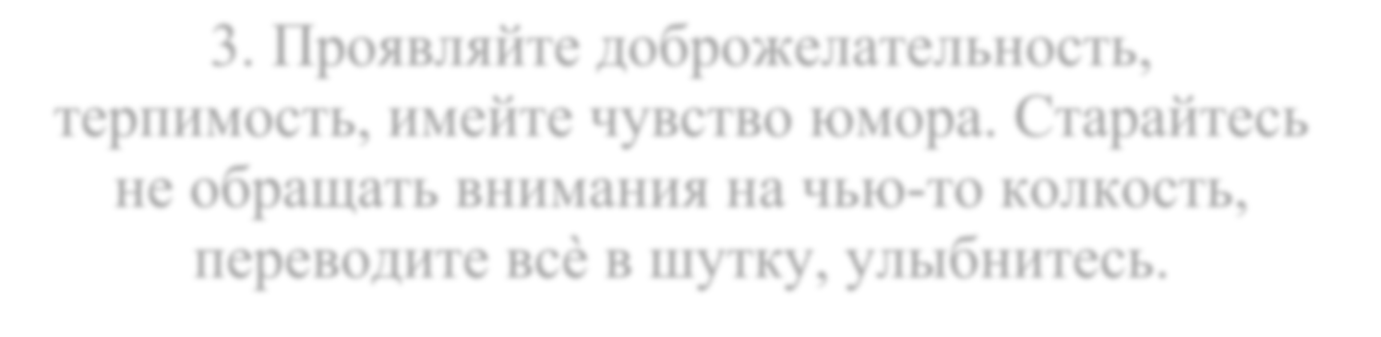

1. Проявляйте доброжелательность, терпимость, имейте чувство юмора. Старайтесь не обращать внимания на чью-то колкость, переводите всё в шутку, улыбнитесь.

1. Не ведите себя высокомерно. Смена места, обстановки – это всегда стресс. С первых дней в новом коллективе человек чаще всего склонен вести себя напряженно, избегать контактов, замыкаться в себе.



Такое холодноватое отношение могут расценивать - как высокомерие. Поэтому, как бы не было трудно в первые дни, старайтесь не «закрываться» от людей, контактируйте, обращайтесь за помощью и улыбайтесь.



5. Учитесь трудолюбию и не ленитесь. Помните

Вы на виду у коллектива и его мнение о Вас   
может стоит дорого или наоборот стать хорошим стартом для новых отношений

6. Не обсуждайте других. Следите за собой и своими словами. Помните, что неосторожно брошенным словом можно больно ранить.



7. Будьте готовы помогать другим. Если вы видите,   
что у Вашего одногруппника есть проблемы, а у Вас есть свободное время, не

стесняйтесь, предложите ему помощь. Это всегда положительно оценят

Ваши одногруппники и

преподаватели.

8.Принимайте коллектив таким, каков он есть.

Конечно, хочется, чтобы люди были такими, какими мы их хотим видеть. Но на деле все

люди разные – каждый со своим характером и

темпераментом. Не злитесь и не огорчайтесь, и не стремитесь переделать человека – это

невозможно. Учитесь терпимости, старайтесь понять окружающих вас людей.



9. В сложных ситуациях не хитрите и, не изворачивайтесь. Помните, «всё тайное рано или поздно становится явным». Лучше вовремя сообщить об ошибке или сложившейся проблеме, чем со страхом ждать, что всё раскроется и вас накажут.